矢作川河川愛護モニター応募用紙

１．ご住所、お名前などを記載して下さい。
 | 〒 －
 | 歳 |  |  | 生年月日 |  | 年 月 日
 | ア）会社員 |  | イ）団体職員 |  | ウ）自営業 |  |  | エ）会社役員
 | オ）公務員 |  | カ）学生 |  | キ）無職
 | ク）その他（ ）
電話番号 | （ ）
メール
アドレス
河川愛護モニター経験 |  | 有 |  |  |  |  | 無

２．次のいずれかから希望される区間を選択し、（ ）内に○を記入して下さい。
※複数の箇所に応募される場合は、希望順位を数字（１～３）でご記入ください。
（ ）碧南・西尾区間（矢作川河口から上塚橋まで）
（ ）安城・岡崎区間（新幹線ＪＲ橋梁付近からＪＲ東海道線橋梁付近まで）
（ ）豊田区間（明治用水頭首工付近から篭川合流点付近まで）
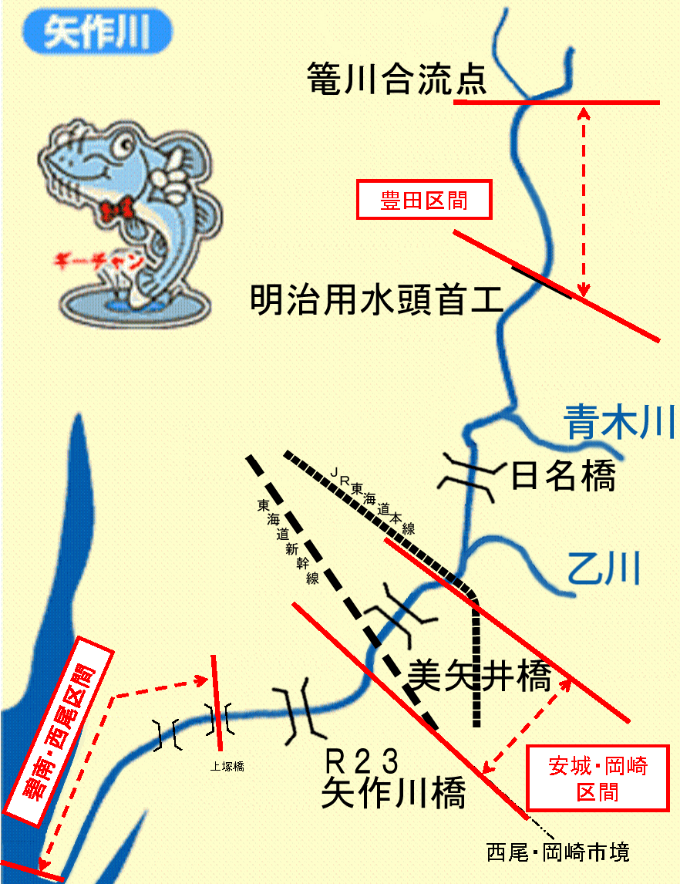

※裏面に続く
３．矢作川には、どのくらいの頻度で行かれますか。該当する記号を○で囲んで下さい。

ア）ほぼ毎日 | イ）週に２～３回程度 | ウ）週に１回程度
エ）月に２、３回程度 | オ）月に１回程度

４．矢作川には、どのような目的で行かれますか。該当する記号を○で囲んで下さい。
（※複数回答可）

ア）散歩、ジョギング | イ）通勤、通学 | ウ）川をみる
エ）スポーツ活動 | オ）その他（ | ）

５．この募集について、どこでお知りになりましたか。該当する記号を○で囲んで下さい。

ア）市町村が発行する広報誌 イ）豊橋河川事務所のホームページ
ウ）新聞記事 エ）その他（ ）

６．矢作川について、日頃、お考えのこと等があれば、ご記載下さい。

７．ご応募の理由をご記載下さい。

ありがとうございました。
ご記載いただいた内容につきましては、河川愛護モニターの募集に関する事務にのみ、使用いたします。
応募は、令和７年５月２３日（金）（必着）までに、豊橋河川事務所 管理課まで提出（※電子メール、郵送又は持参）いただきますよう、よろしくお願いいたします。
以上

